VELIKA STAKLENA AVANTURA Tina Orlandini/Martina Čvek

boom!teatar
Marulićev trg 13
boom!teatar
10000 Zagreb
kontakt brojevi: 098 928 51 90; 099 810 6538

o predstavi…

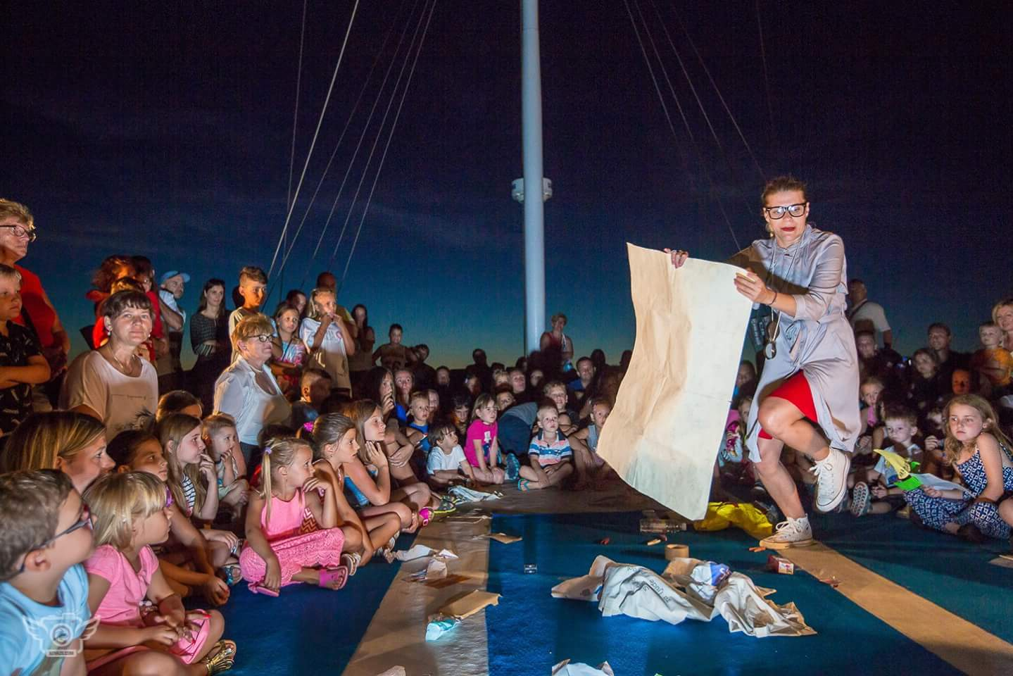
Silvanessa je uštogljena i odgovorna, Jadranka je zaigrana i nestašna, a nalaze se na velikoj misiji u potrazi za bocom Cocom. Tko je to Coca? Zašto je toliko uporno i strastveno traže? Kakve ih sve teškoće čekaju na njihovom putovanju? Kako će se cijela zavrzlama razriješiti - doznat ćete ako se upustite u Veliku staklenu avanturu!

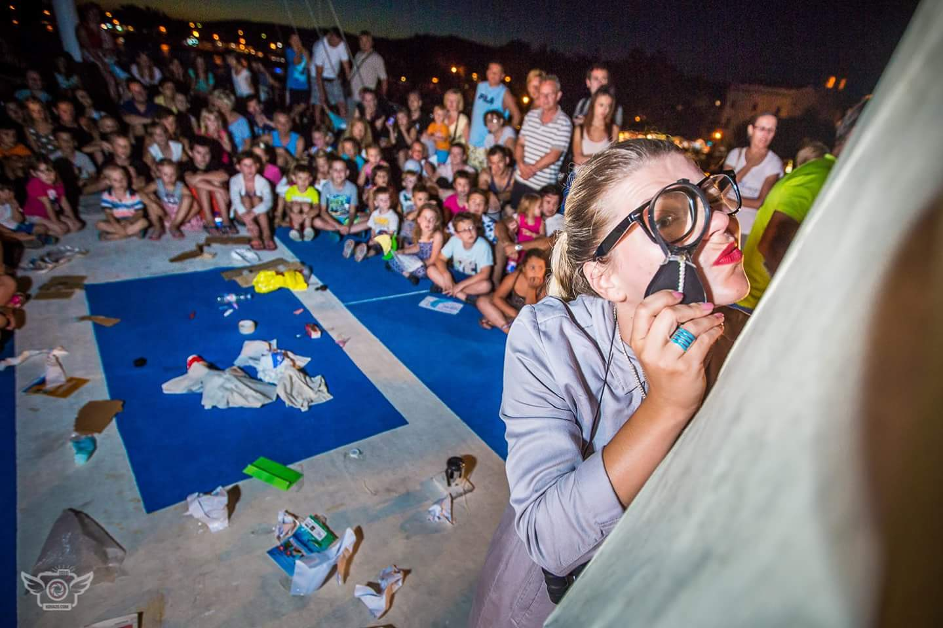

Predstavu su u cjelosti osmislile i realizirale mlade glumice Tina Orlandini i Martina Čvek. Autorice su teksta, redateljice i izvođačice. Obje su magistrirale na Akademiji dramske umjetnosti u Zagrebu, a osim talentom, znanjem i entuzijazmom mogu se pohvaliti radom u renomiranim zagrebačkim kazalištima (GK Gavella, ZKM).
boom!teatar

Cilj predstave je u prvom redu probuditi u djece interes za ekologiju i ekološke probleme!

Smatramo da je važno, pogotovo u formativnim godinama, razvijati svijest o tome da i s vrlo malo uloženog truda možemo napraviti veliku stvar za okoliš, a posljedično i za sebe same.
boom!teatar
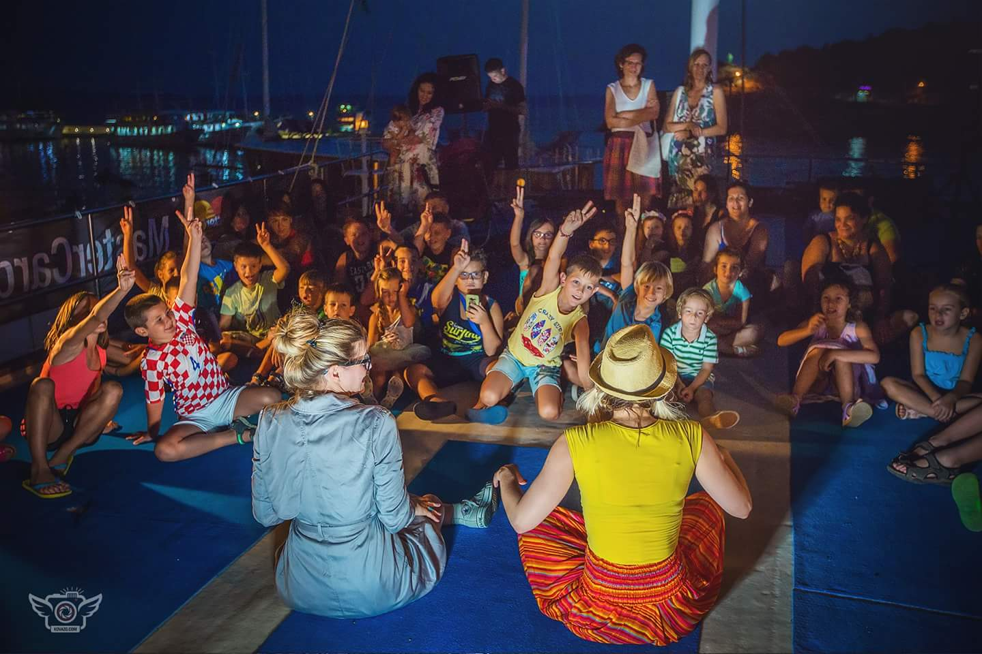

Premda je edukativnog karaktera, predstava komunicira jezikom koji djeca najbolje razumiju - jezikom igre.

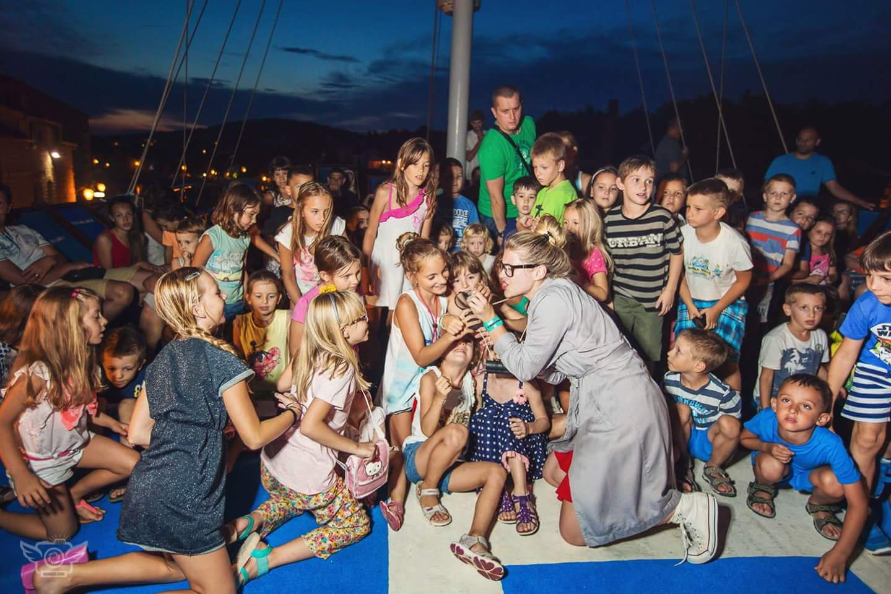

Izuzetno je interaktivna, a djeca svojim sudjelovanjem pomažu i aktivno sudjeluju u velikoj potrazi naših protagonistica.

boom!teatar

Još jednom ukratko…

VELIKA STAKLENA AVANTURA

Tekst i režija: Martina Čvek i Tina Orlandini
Igraju: Martina Čvek, Tina Orlandini
Ciljana skupina: 1.-4. razred osnovne škole
Trajanje predstave: 30 min

__________________________________________________________________________________

SPONZOR I PARTNER PREDSTAVE:
Vetropack Straža d.d.
Friends of glass
(http://www.friendsofglass.com/hr/)

Za fotografije zaslužan: KovaZg photography

